发起及受理异议的操作指引

# 

1. **操作准备**

首次进入交易平台进行招投标活动的招标人/招标代理需进行注册：招标人在交易平台网站“业务系统登录”区选择“新用户注册-招标人”；招标代理在交易平台网站“业务系统登录”区选择“新用户注册-投标人（供应商、竞买人、招标代理）”，注册成功后登陆填写资料、上传扫描件即完成。

具体操作指引详见交易平台网站“首页”-“服务指南”-“办事指引”-“企业信息登记”栏目。

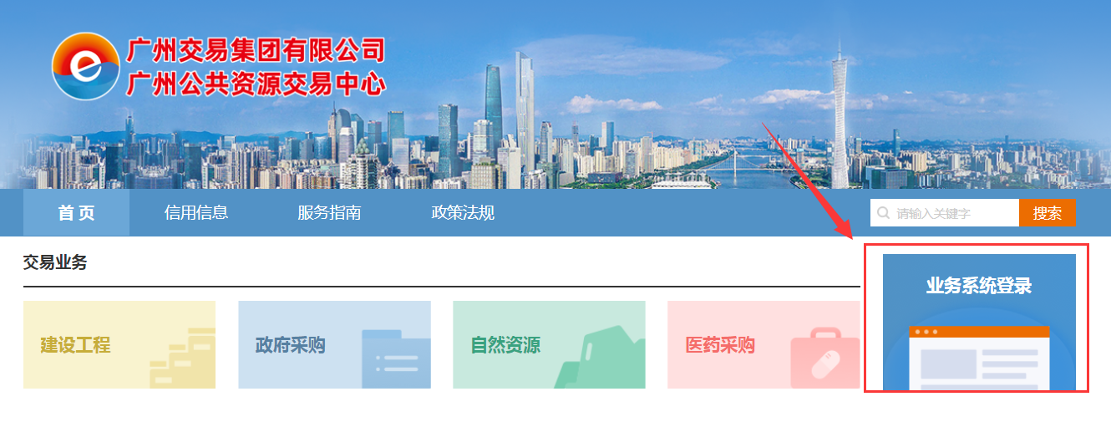

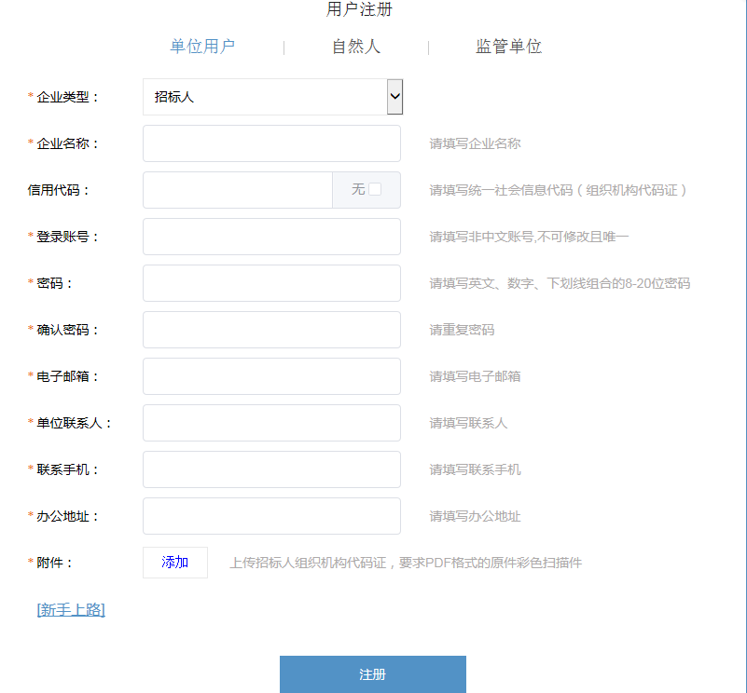

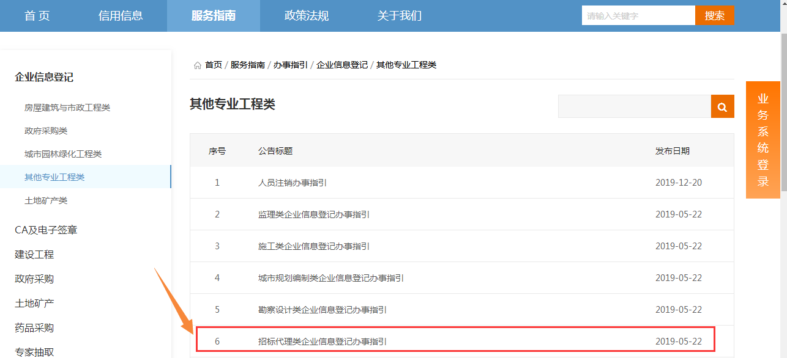 招标代理首次注册完成后，须在数字证书认证机构和电子签章公司驻交易集团二楼办事窗口办理数字证书和电子签章。具体操作指引详见交易集团网站“首页”-“服务指南”-“办事指引”-“CA及电子签章”栏目。招标人可使用注册的用户名和密码登录系统。

1. **异议的在线提出与回复**

（一）投标人在线提出异议与查询

投标人可登录交易平台网站向招标人提出异议申请，招标人在线处理完异议后，提出异议的投标人可以在线查询处理结果。异议处理结果仅对提出异议的投标人开放查询。

投标人登录广交易平台进入“我是投标人”-选择“新建设工程交易平台”-“异议管理”-点击“新增异议”-选择要发起异议的项目，如下图所示：

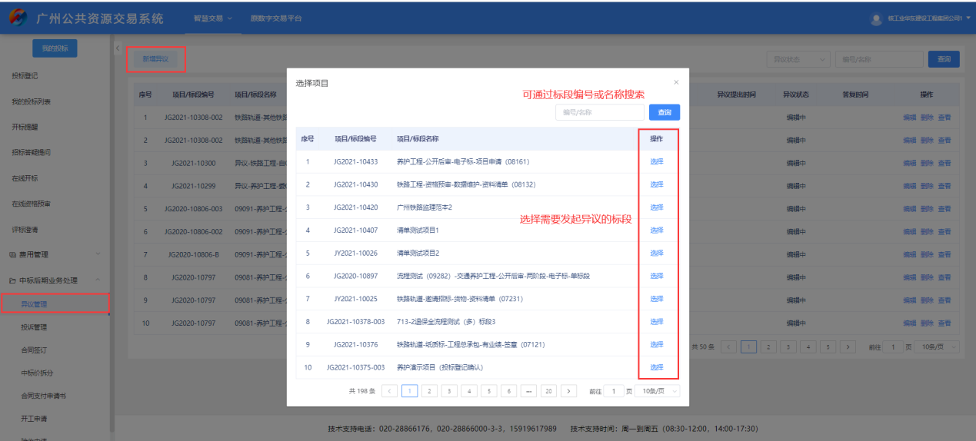

在打开的异议编辑页面，填写异议的相关内容以及上传异议相关附件，提交给招标人受理，如下图所示：

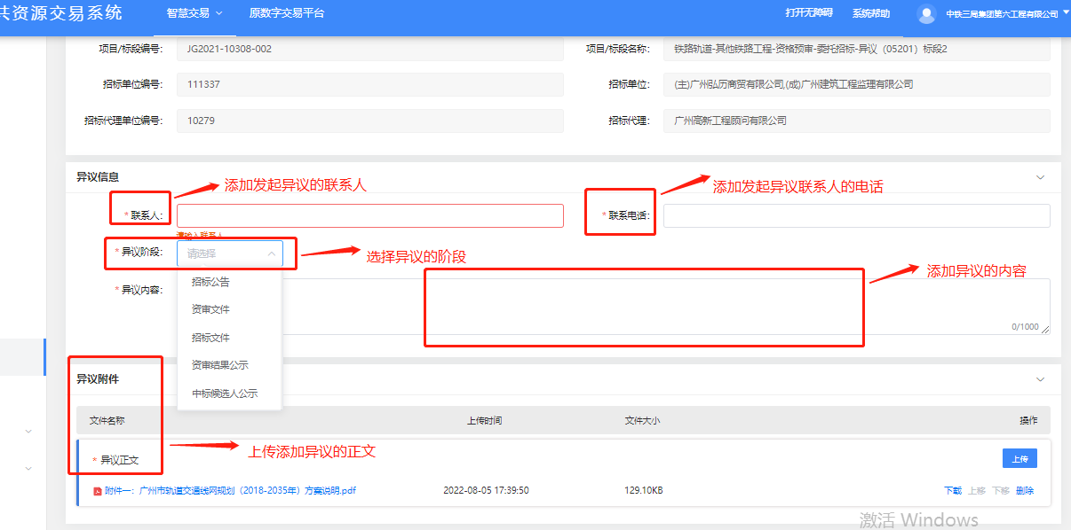

招标人受理异议后，投标人将收到交易平台发出的短信提醒，可登录交易平台，在发起异议的模块查看招标人的回复内容，如下图所示：

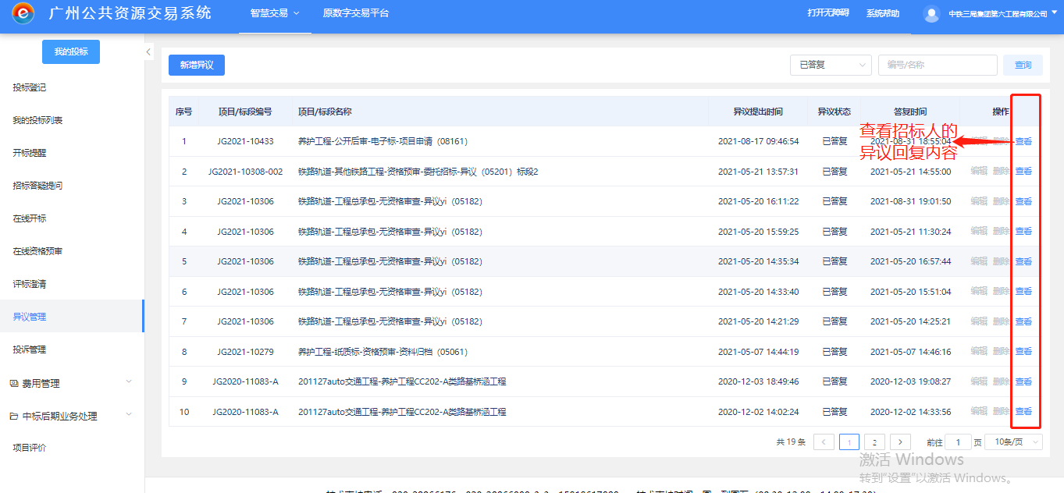

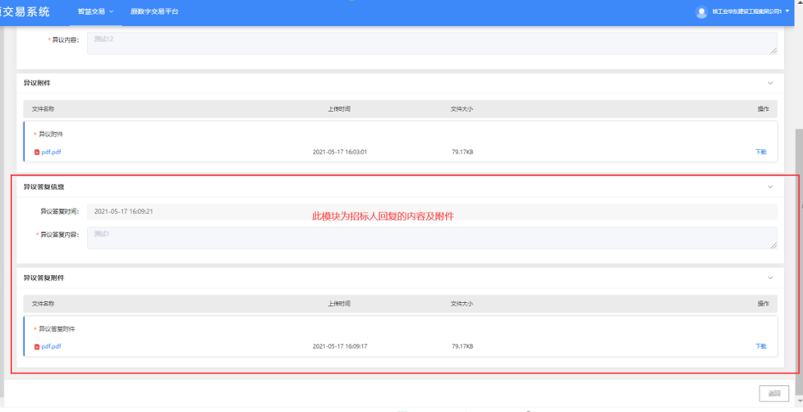

（二）招标人在线受理异议与查询

招标人登录交易平台进入“我是招标人/代理”-选择“新建设工程交易平台”-点击“项目过程管理”-“异议管理”-查看并回复投标人发起异议。（**委托招标的项目代理只能收到投标人的异议发出提醒，不能回复异议，招标人才能回复异议）**。如下图所示：

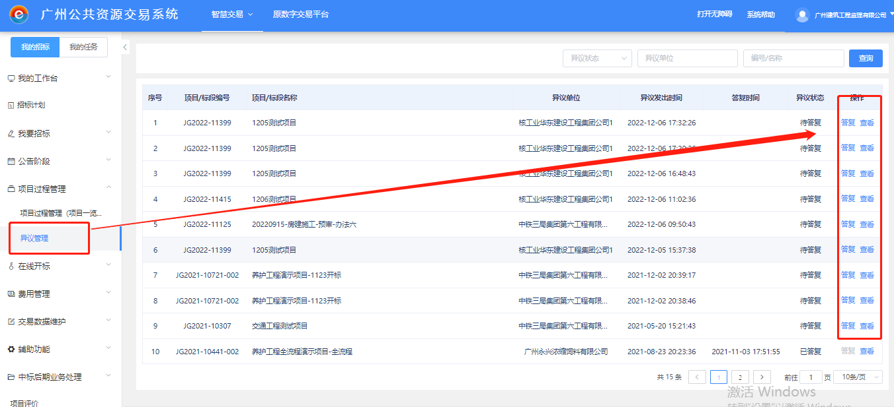

点击“答复”，打开投标人的异议页面，在该页面可以查看投标人发起的异议内容，并填写异议答复内容及上传异议回复附件，提交回复，则发起的投标人将收到异议答复的短信提醒，并且可在交易平台查看到回复的内容及附件，如下图所示：  
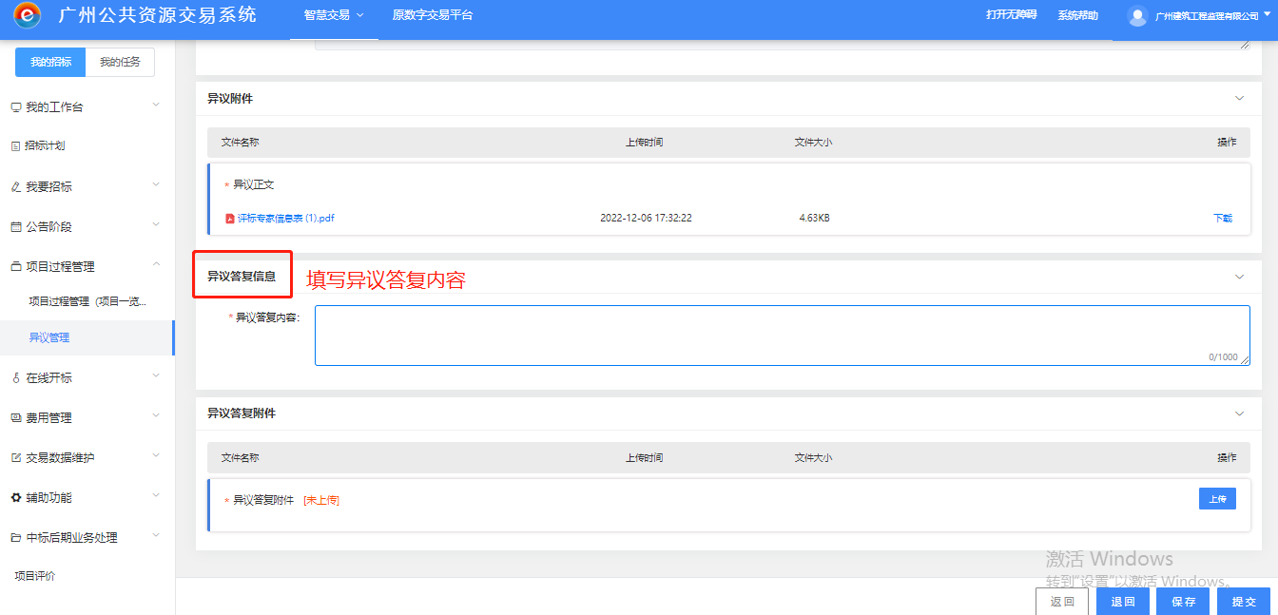

招标人点击【退回】，输入退回理由可以退回投标人的异议。如下图所示：

